Основная цель деятельности отделения медико-социальной реабилитации - восстановление утраченных или развитие отсутствующих функций организма посредством современных, наиболее эффективных методов и методик.
Реабилитационный маршрут зависит от заболевания ребенка и подбирается индивидуально квалифицированными врачами отделения.

Медицинская реабилитация детей с нарушениями речи
1. Врачебные осмотры
- консультация врача-невролога;
- наблюдение врача-педиатра;
- консультация врача-физиотерапевта;
- консультация врача ЛФК.
2. Физиотерапевтические процедуры
- транскраниальная микрополяризация от аппарата «РЕАМЕД-Полярис»(микрополяризация - высокоэффективный лечебный метод, позволяющий избирательно воздействовать на структуры головного мозга и изменять функциональное состояние различных звеньев ЦНС);
- транскраниальная магнитотерапия от аппарата «АМО-АТОС»;
- цветоритмическое водействие от аппарата «АМО-АТОС» с помощью приставки «Цветоритм»;
- ДМВ от аппарата «Солнышко»;
- ДЭНС-массаж речевых зон;
- электрофорез по Келлау;
- подошвенная стимуляция от аппарата «Корвит».
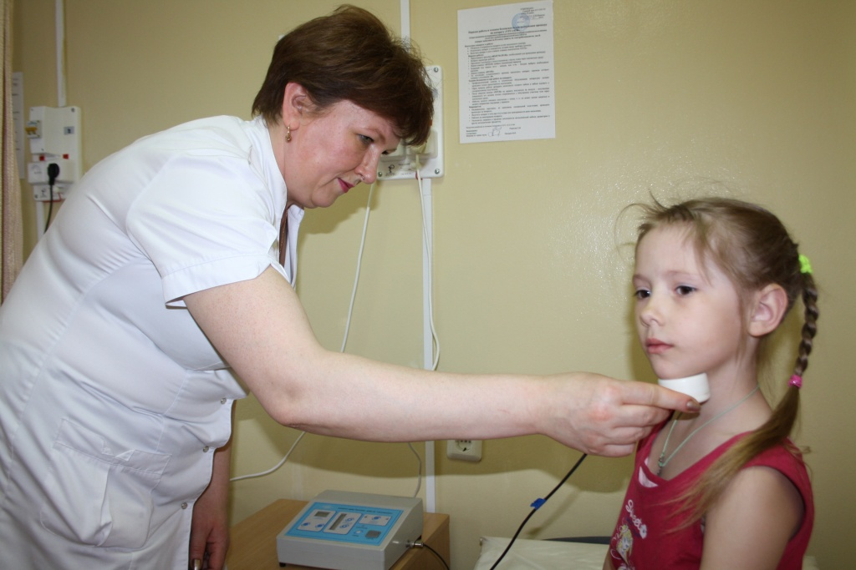
Фото "ДЕНАС - массаж речевых зон"
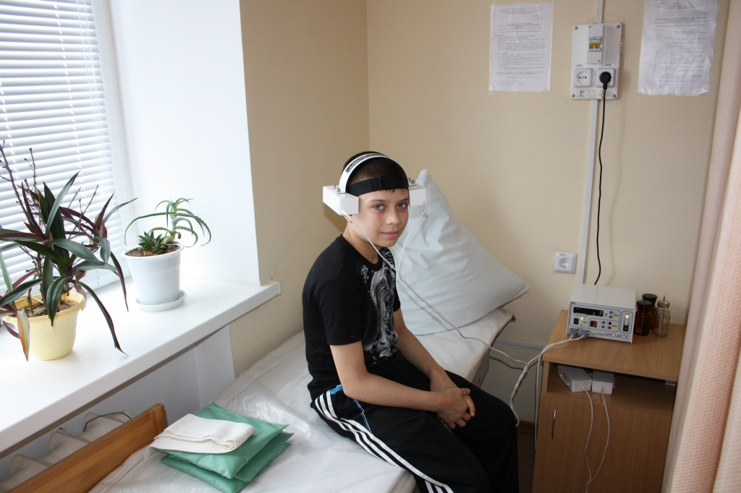
Фото "Магнитотерапия"
Фото "Транскраниальная микрополяризация"
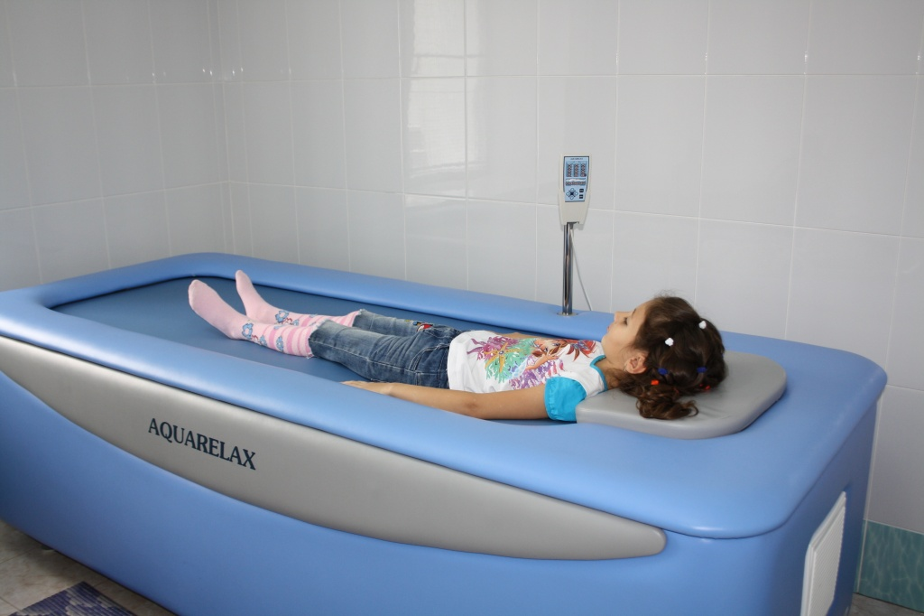
Фото "Гидромассаж от аппарата "Аquarelax"
3. Лечебная физкультура
- для детей дошкольного возраста занятия игровым методом в "мягком городке";
- звукоречевая гимнастика;
- занятия в бассейне.
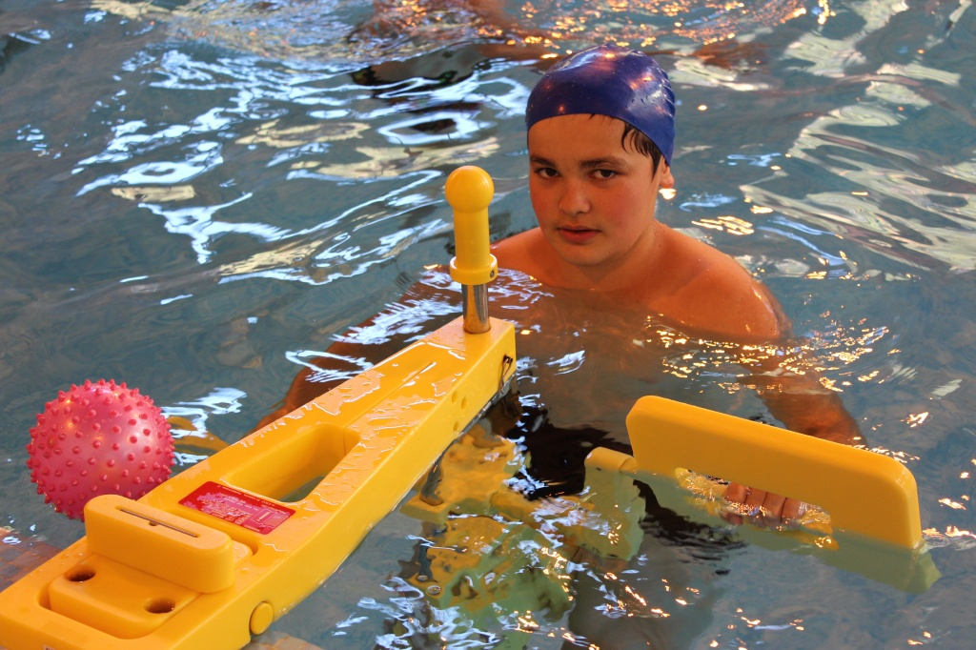
Фото "Занятие в бассейне"
4. Массаж
- ручной;
- воротниковой зоны и головы;
- безконтактный гидромассаж от аппарата «aquarelax».

Медицинская реабилитация детей с двигательными нарушениями и ДЦП
1. Врачебные осмотры
- консультация врача-педиатра;
- наблюдение врача-невролога;
- консультация врача-физиотерапевта;
- консультация врача ЛФК.
2. Лечебная физкультура
- индивидуальные занятия с использованием антигравитационного устройства «Гравитон»;
- индивидуальные занятия с использованием лечебного комбинезона «ФАЭТОН»;
- занятия в тренажере Гросса;
- занятия на реабилитационном роботизированном тренажере «Motomed»;
- тейпирование;
- гидрокинезотерапия в бассейне с использованием подводных тренажеров «Unifit».
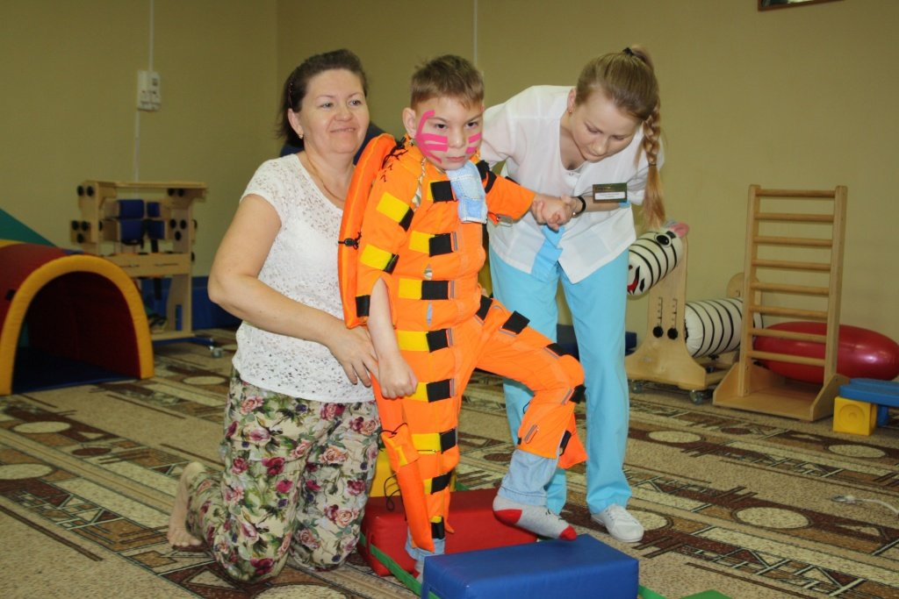
Фото "Занятие с использованием антигравитационного устройства "Гравитон"
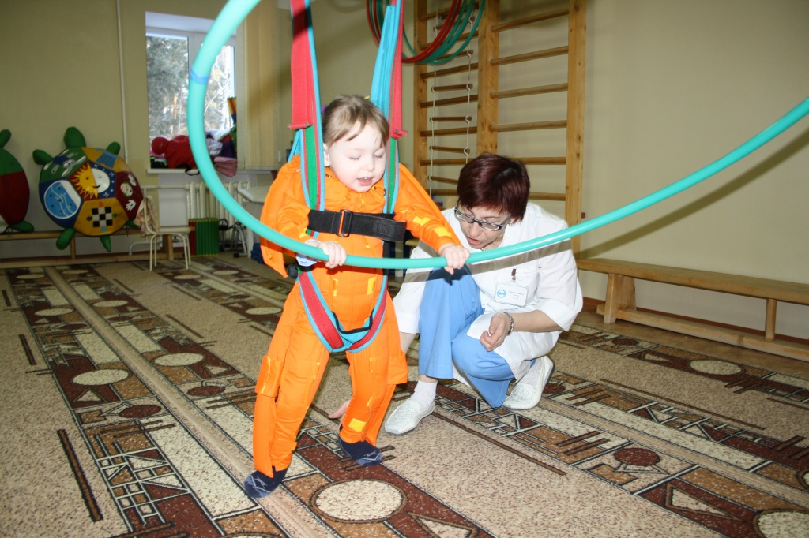
Фото "Занятие в тренажере "Гросса"
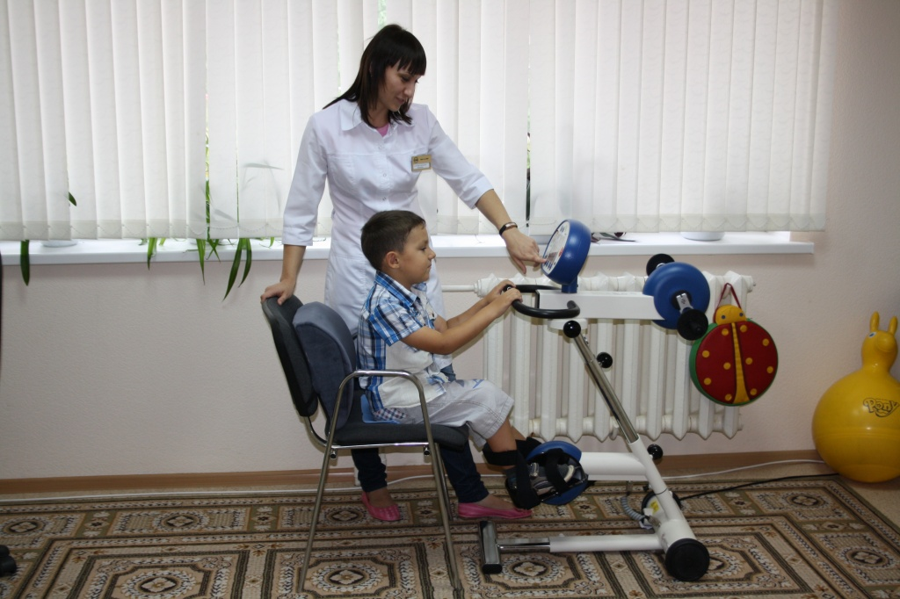
Фото "Занятие на реабилитационном тренажере "Motomed"
Фото "Тейпирование"
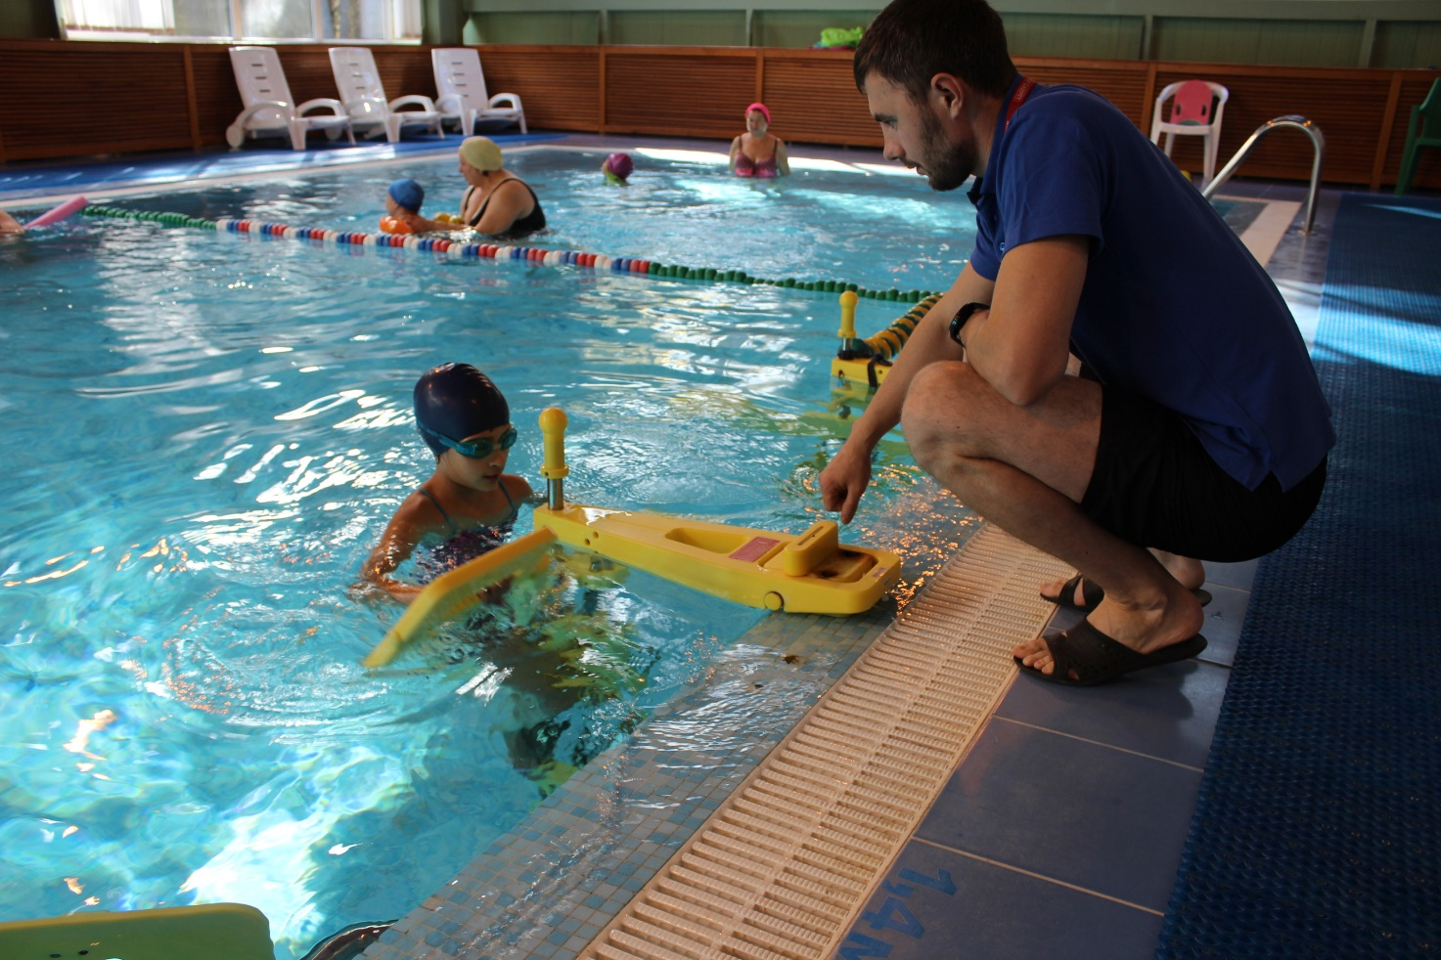
Фото "Занятие на подводном тренажере "Unifit"
3. Физиотерапевтические процедуры
- жемчужно-лекарственные ванны;
- грязевые аппликации (сапропель с озера Молтаево);
- магнитотерапия;
- микрополяризация;
- высокотоновая биорезонансная терапия от аппарата «Hi-top»;
- подошвенная имитация опорной нагрузки от аппарата «Корвит».
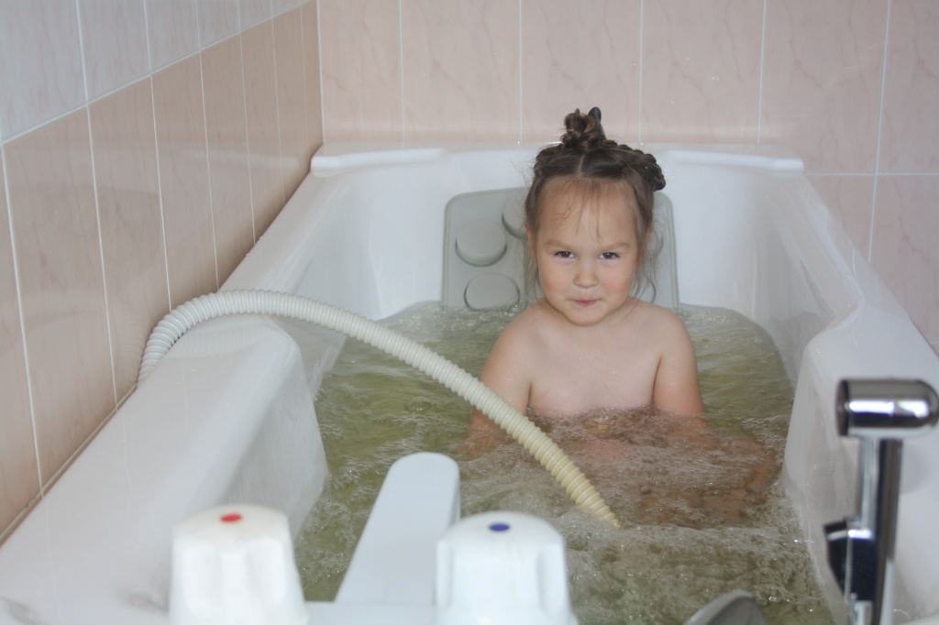
Фото "Процедура в жемчужно-лекарственной ванне"
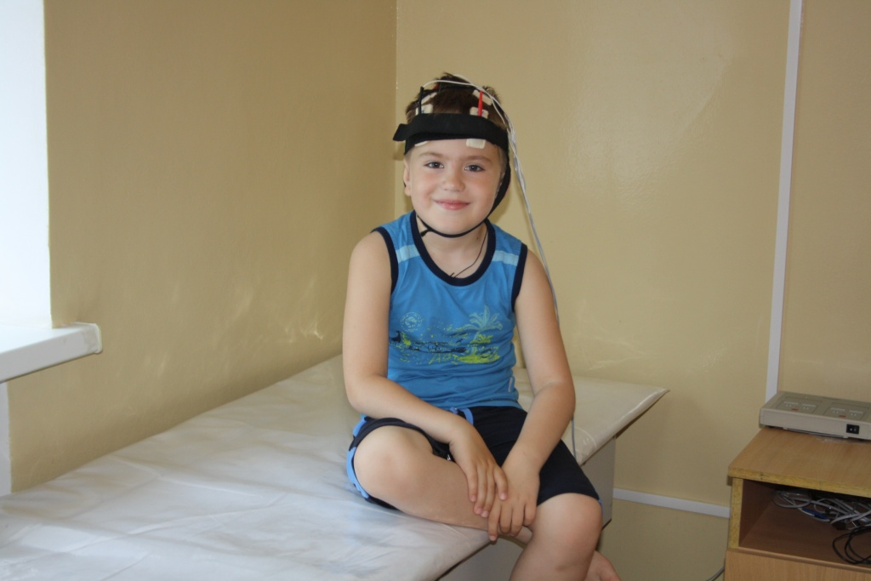
Фото "Транскраниальная микрополяризация"
Фото "Подошвенная имитация опорной нагрузки от аппарата "Корвит"
4. Массаж
- ручной классический;
- подводный душ, массаж;
- безконтактный гидромассаж от аппарата «aquarelax».
Фото "Ручной классический массаж"
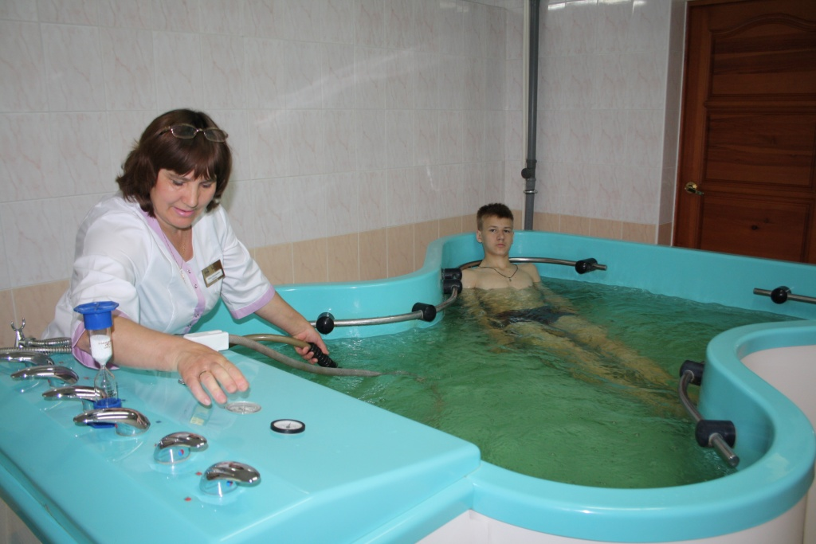
Фото "Подводный душ - массаж"
5. Иглорефлексотерапия
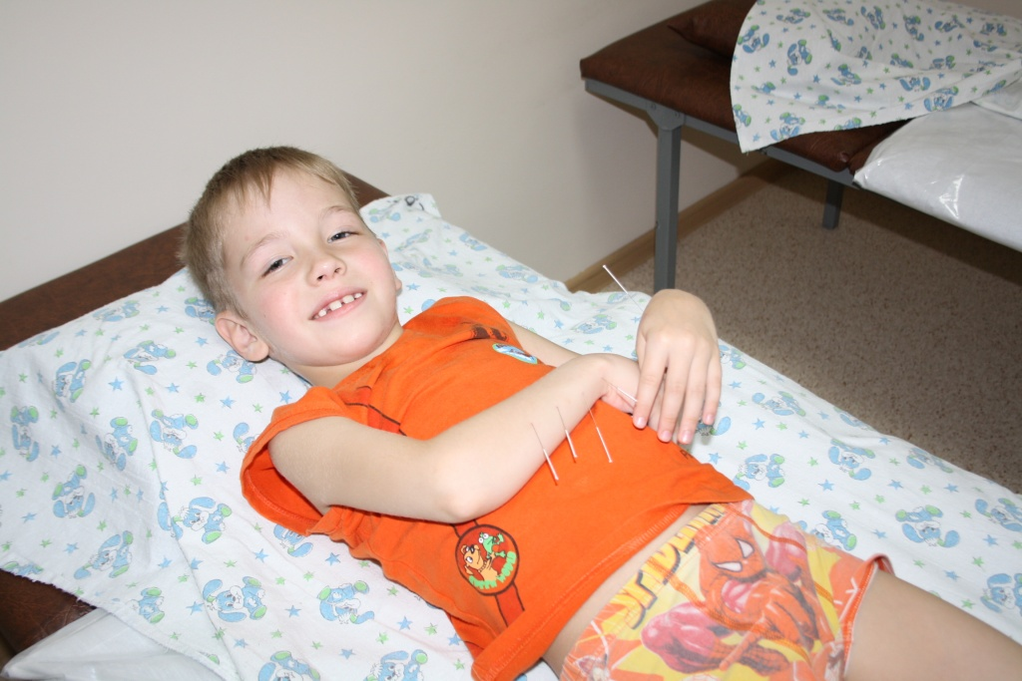
Фото "Иглорефлексотерапия"

